Romantik als Musikepoche

Zusammenfassung des Artikels „Romantik“ aus „Musik um uns“, Stuttgart 1976

Zeitliche Einordnung:

Musik des 19. Jahrhunderts, Hochromantik 1850

Politisch-Gesellschaftlicher Hintergrund:

Industrialisierung: Ein Teil des Bürgertums wird Träger der technischen Entwicklung und gelangt zu Reichtum, Besitz und Freizeit. Zuwendung zu Kunst u. Musik (Als Folge gescheiterter Revolutionen und Frustration über fortdauernde politische Einflusslosigkeit?)

Merkmale romantischer Kunst bzw. Künstler

TENDENZ (im menschl. Bewusstsein) AUSWIRKUNG AUF DIE MUSIK
- Wirklichkeitsflucht, Sehnsucht nach dem Anderen, Besseren, Unendlichen (z. B. durch Naturerlebnisse)  - Gewahrwerden des Unbewussten, des Traums  - schneller Wechsel von Gefühlen, Bedürfnissen, Verlangen | Formen werden verwischt,  Ausweitung der Harmonik, Größeres Orchester, neue Instrumente u. Klangkombinationen
Interesse an nationalem Kulturgut | Märchen, Sagen, Gedichte werden vertont
Tendenz zur  Verschmelzung der Künste | Außermusikalische Anregungen, Programmmusik
Mehr Freizeit:  Stärkeres Unterhaltungsbedürfnis | Niveauvolle Unterhaltungsmusik: Virtuosen als „Stars“ der Konzertsäle, Wiener Walzer

Widersprüche in der romantischen Musik:

Verbindung mit Volk | Subjektivität, Musik nur für Eingeweihte
Kleine Formen (Charakterstücke) | Großformen
Absolute Musik | Programmmusik

Merkmale des bürgerlichen Konzertlebens:

- Viele neue Opernhäuser, Konzertsäle
- Singakademien
- Komponisten werden unabhängig, können von Verlagshonoraren leben

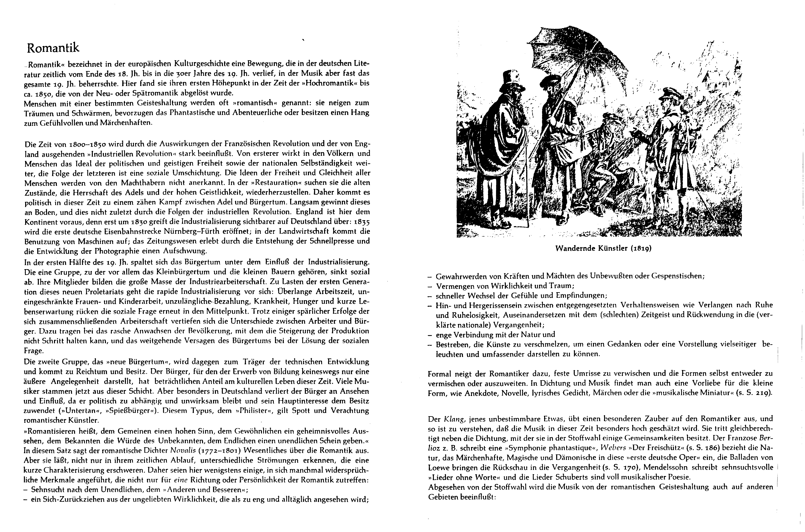

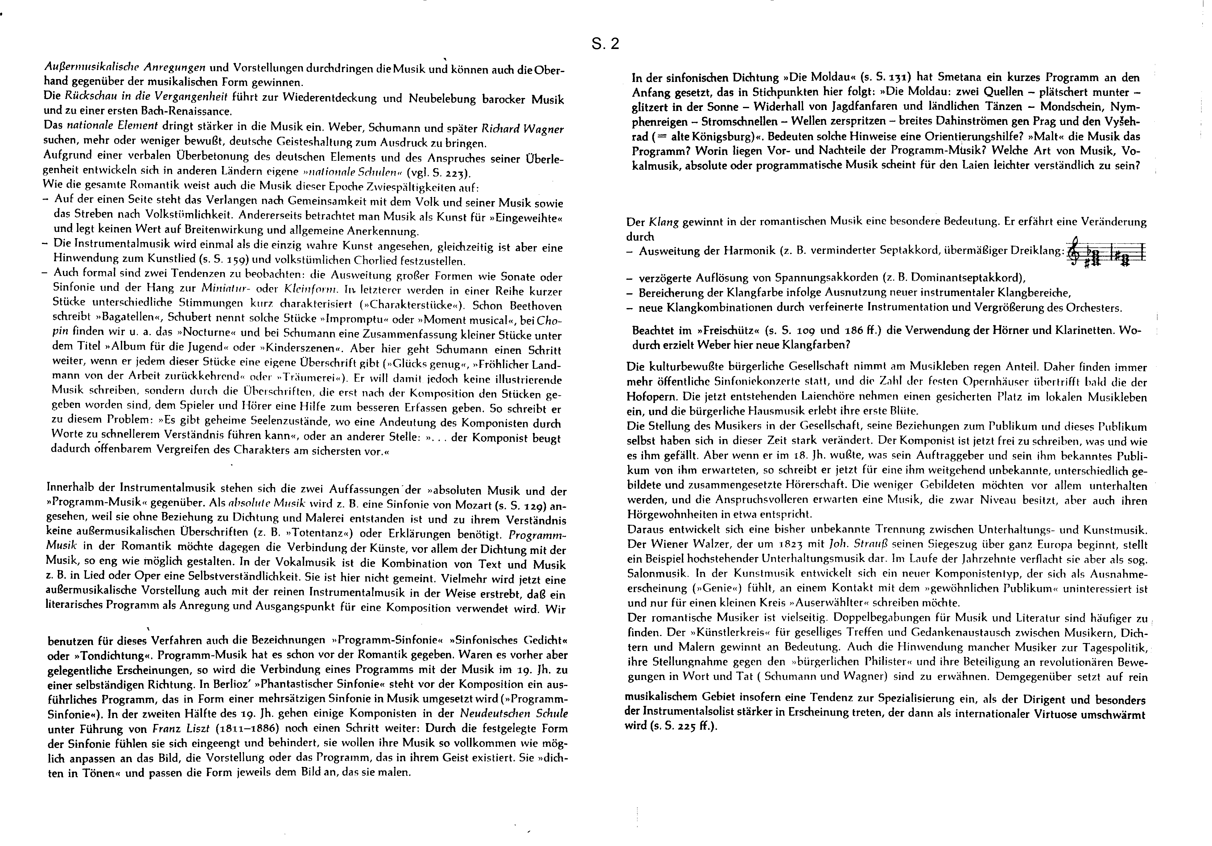
Binkowski, B. u. a. (HG): Musik um uns, Stuttgart 1976

